中学教学感知报告
一、基本信息
《信息技术教师专业发展路径》
授课人姓名：潘晓锋
授课人所在学校名称：浙江师范大学附属中学，即金华市第二中学
所教年级与班级：教育技术学201班、教育技术学202班
教学时间：2023.5.12
教学地点：金华市第二中学——智慧教室、浙江师范大学国际交流中心
班级人数（男生、女生）：61人

《信息科技》课程标准解读及研讨
授课人姓名：熊璋、魏雄鹰
所教年级与班级：教育技术学201班、教育技术学202班
教学时间：2023.5.20
教学地点：浙江师范大学国际交流中心
班级人数（男生、女生）：61人
二、信息技术教师专业发展路径
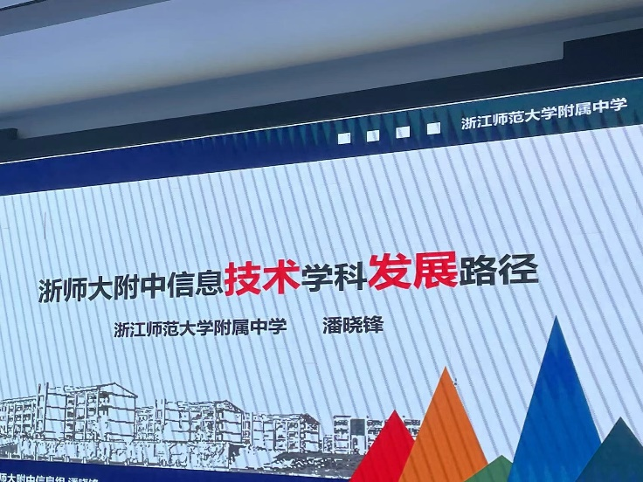
潘晓峰老师以浙江师范大学附属中学为例从环境赋能、技术赋魂、项目引领、素养达成这四个方面为我们详细介绍了信息技术学科的发展路径。
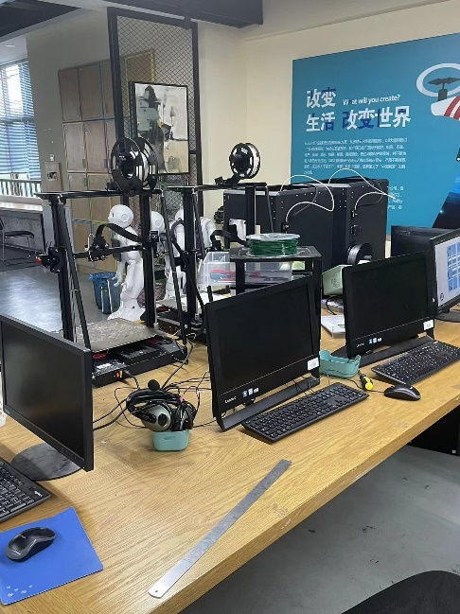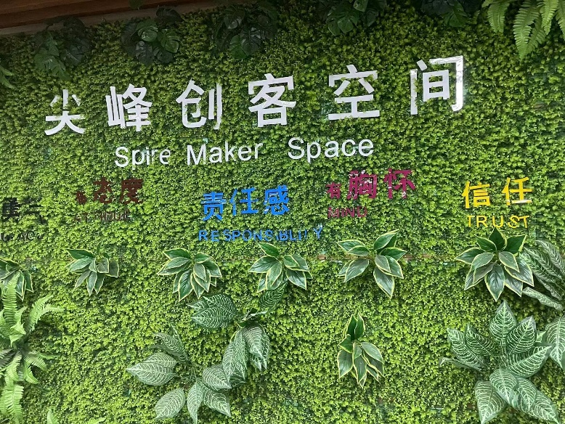
第一，环境建设构建学科成长文化。通过智慧学校、智慧教室的建设打造科技环境，构建信息技术学校应用场景，多学科教学应用场景，将移动平板、虚拟实验以及VR技术应用于教学中，营造信息技术应用氛围；另外，构造学科环境，落实环境赋能也是必要措施。建设信息系统专业教室，在专业教室中进行Python教学、信息系统项目实践、依据教材准备典型课例；建设物联网专业教室，推动互动媒体项目实践；建设创新创客中心，进行创客教学、场地赛事以及创意赛事；建设人工智能专业教室，进行人工智能教学，对接赛事，尝试智慧交通、机器狗、机器人等人工智能教育。
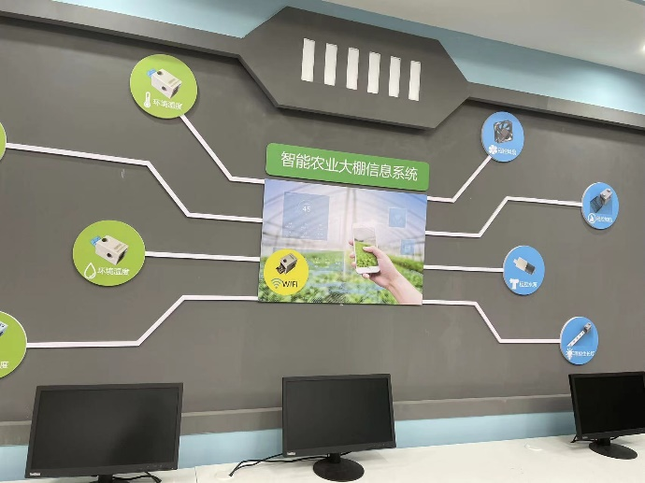
第二，项目实践，赋魂教师技术成长。语文、数学、英语是基础学科，物理、化学、生物是自然科学，政治、历史、地理是人文科学，这些学科是理论基础，而技术学科是社会实践的具体应用，技术学科从结构与材料、动力与控制、算法与系统、数据与智能这四个方面培养学生，它的核心素养就是创新创造，推动人工智能的发展。项目式学习培养的是学生的核心素养，我们要考虑学生学什么，培养学生什么。通过在项目实践中测量、分析，从发现问题到应用知识解决问题，我们要培养学生的系统思维、问题解决、协作交流、动手实践以及批判创造的能力，这些素养才是学生能否成为人才的关键。项目式的信息学科教学，各种项目体验、工程实践，有助于不断精细化实践项目，明确工程的创造性，培养学生的创新能力，提升学生的学科素养；另外项目实践也会推动教师的专业能力的发展，在学科教学过程中，通过师徒结对、各级公开课比赛以及青年教师优质课评比这些活动，不仅教师的教育教学能力、命题研究能力、教育科研能力这些专业素养会不断提升，教师的创新创造能力、问题解决能力、实践推动能力、沟通协调能力这些基本素养也会不断提升，从而进一步推动学科发展。
第三，精准教学服务学生核心利益。把学生考向作为船舵，把教学策略和思维培养作为引擎，把教学过程的努力作为燃料，激活唤醒学生的学习动力，精准教学，因材施教。
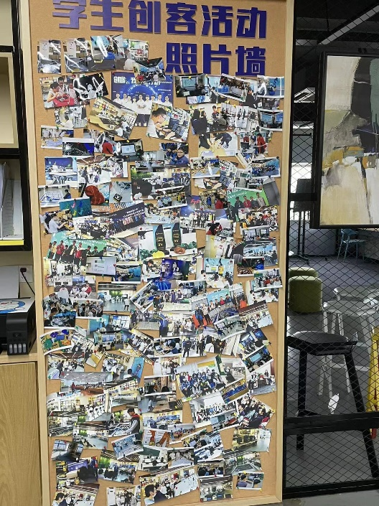
第四，创新教育培养学生个性特长。创新信息学科教学方式，采用新的项目式教学法，根据教学目标，针对学生的学习需求，为学生提供项目体验、工程实践，推进学生学科素养的落实。另外，根据信息意识、计算思维、数字化学习与创新、信息社会责任等学科素养体系，解读课标，定位教材，落实教学，采用新的教学方式，建立项目式学习课堂模型，培养学生面向未来的能力，落实学科核心素养，基于项目情境激发问题，让学生在探究、协同中解决问题，在解决问题中归纳深化知识，在项目求精的过程中深度应用，在应用实践中创新创造。
三、《信息科技》课程标准解读及研讨
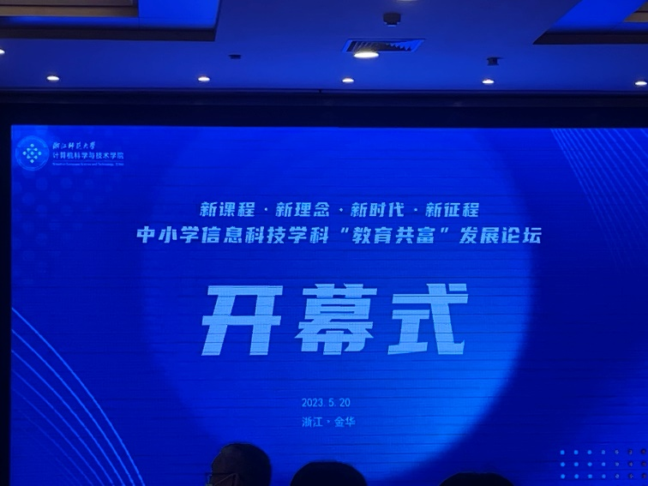
熊璋教授和魏雄鹰教研员在中小学信息科技学科“教育共富”发展论坛对《信息科技》课程标准进行了解读和研讨。
首先熊璋教授为我们介绍了中小学信息科技学科教师面临的挑战。熊璋教授开头引用了《论语·雍也》中的一句古语“齐一变，至于鲁，鲁一变，至于道”。这句话的意思是齐国的制度经过改革，就能达到鲁国的水平；鲁国的制度经过改革，就能走上正道。熊教授引用这句古语来说明对于信息科技这个学科来说，变革是非常重要的。北航数学教授的讲义用了40多年，但是信息科技学科的老师不可以，必须不断改变、深入。随着技术的发展，时代的变化，教学的内容也在不断变化，信息科技老师不能害怕挑战，害怕改变。一旦进入这个行业，就不要想着躺平，必须要跟着社会的发展，技术的变革，不断学习，调整教学的方法和内容。
对于当今中小学信息科技学科教师来说，存在的一个巨大挑战就是信息科技学科生态的急剧变化。第一个巨大变化就是信息科技成为了国家课程标准。但我们要看到信息科技的课标从无到有是一种拨乱反正，这个学科的课标是本来就应该有。原先的中小学就是应试教育，是在把学科当作工具使用，我们不应该克隆数理化的应试模式，而应该走出一条属于自己的道路。我们应该培养人，而不是培养知识。应试教育解决的只是一时的问题，而素质教育解决的是一辈子的事情，是人能不能有适应力、创造力。第二个变化来自于学科本身的高速发展。信息技术学科本身在不断发展，以生成式人工智能AICG为例，AICG带来的改变主要有三个：首先是从量到质的改变，现在更多的是大数据、大训练、大模型，信任AI的人数比例大；其次是从表及里的改变，人工智能从表层的“会对话、会写文案、会画画”到里层的“能够理解，抽象，结构化，推导”，比如ChatGPT第一次完全模拟了人的知识构建；第三是从缓到急的改变，比如ChatGPT问世后，5天100万用户，ChatGPT增长速度飞快，迭代幅度大，版本进阶迅速。另外，比较了世界三大经济体之间的优劣，看到中国与世界的人工智能技术确实存在差距，而我国的优势是数据和应用，我国对于人工智能的信赖程度高，家长也会愿意让孩子去接触信息科技，但也有一个问题：如果孩子在这样的环境中野蛮生长，走偏了怎么办？因此，信息科技学科的发展势在必行。第三个变化是信息学科的社会影响快速上升。全世界社会的进步都是由信息科技带来的进步。信息科技社会影响快速上升，重组了全球资源要素，重建了全球经济结构，改变了世界竞争格局。
但信息科技学科生态急剧变化中也仍旧有几点不变。其中最重要的一个不变是服务国家的战略以及时代价值的不变。政府旨在办好人民满意的教育，推进教育数字化，使教育成为国家数字化发展的一部分。熊璋教授在习近平系列重要讲话数据库中发表了一篇文章《大力推进教育数字化》，并通过“世界数字教育大会——数字变革与教育未来”以及《习近平向2022年世界互联网大会乌镇峰会致贺信》阐述了教育数字化战略的重要性。另外，熊教授提到信息科技课标是时代的产物，信息科技课程是时代的要求。关于普通高中信息技术课标的修订方面，熊教授主张了四个观点：（1）主张将“信息技术”改为“信息科技”，信息技术还叫技术就是应试教育，要从名字开始，让信息科技成为真正的素质教育，使其完全进入素质教育的生态建设；（2）“信息素养”改为“数字素养与技能”；（3）“四大概念”改为“六条逻辑主线”，从“数据、算法、信息系统、信息社会”到“数据、算法、网络、信息处理、信息安全、人工智能”；（4）“普通高中的4+4=6”改为“信息科技4学分”，信息科技选择性必修至少2学分。此外，为党育人、为国育才，办好人民满意的教育，培养有理想、有本领、有担当的接班人的宗旨不能改变。
我们要明白信息技术学科面临的挑战是无处不在的。除了信息科技学科生态的急剧变化以外，还有很多挑战。比如：教师习惯了传统的教学模式，很难从应试教育的惯性中上素质教育跑道；关于学业质量评价中新课标以及新题库的设置与应用；教师习惯了按照教材讲课，对于教材的依赖性太强，另外信息科技学科的教材政策还没有明确；并且师资队伍的建设落后，缺乏正规培训。
虽然信息科技学科教师面临着许多挑战，但我们要把这些挑战变成机遇。从信息科技老师个人层面来看，教师要正视变化、正面挑战，在挑战中找到自己的定位。要明白深刻理解新课标是所有机遇的基础，用于探索和创新是机遇的源泉，积极分享和交流是机遇的燃料，奉献知识成果和智慧是机遇的果实。从国家层面来看，要创新完善素质教育的理论和实践，创新素养测试、考评模式和手段，推动教材建设和资源建设，完善规范交流机制。
总体来看，信息科技课程建设的路线主要有四条。第一、推动课程建设中的教研发展，发挥教研活动的探究性和创新性，打造教师在课堂教学中的独特价值，把课标和学生的成长需要结合起来，把课标和当地的发展需要结合起来。第二、完善课程建设中的课程教学，仍旧要秉持由浅入深，由简入繁，由表及里的教学理念，循序渐进的进行教学。第三、从评价性和提升性两方面提高课程建设中的学业质量。第四、促进课程建设中的交流优化，推动经济发达地区与贫困地区的教育资源共享。山村、乡村的老师，缺少信息科技的专业知识，他们既不是不是计算机科班，也缺少教育学训练，他们是我们发展信息科技需要培养的重点。我们要推动各地区的信息科技课程共同发展，在课程中做新探索。
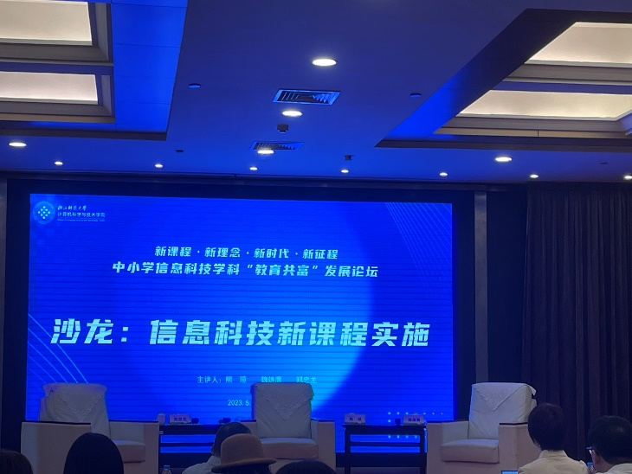
接着熊璋教授和魏雄鹰教研员通过一个文化沙龙为我们解答一些关于信息科技新课程实施方面的问题。
问题1:义务教育信息科技课程标准提出的数据、算法、网络、信息处理、信息安全、人工智能六条逻辑主线，与高中信息技术课标提出的数据、算法、信息系统、信息社会四个学科大概念，两者之间是怎样的关系？在义务段提六条逻辑主线主要基于哪些考虑？
回答1：熊教授认为逻辑主线的好处就是由表及里，由浅入深，是一种螺旋式上升的过程，它可以由每个老师去添加自己的理解与看法，不断完善。
问题2：信息科技学科师资的发展研训工作可以怎样开展？
回答2：魏教研员提到浙江省的研训工作是省、市、县、区师资培养的系统过程，是面向全体教师，一通到底的培训，除了省级层面的培训，各级市县也会自行组织相关培训。
问题3：信息科技强调学科的科技含量，强调课程的原理认知，对教师的学科专业要求更高，对课堂的驾驭能力要求更全面，熊璋教授您也多次强调信息科技不一定在机房里上，请问，理想的信息科技的学习环境是怎样的？如何在不插电的状态下，实现算法、控制系统等的数理模型构建？如果不采用体验、实验等课堂活动，如何让孩子长时间保持课堂学习兴趣？
回答3：熊教授认为信息科技不一定要在机房上，机房不是上信息科技的门槛，且事实上绝大多数在机房上的课只会更容易分散学生的注意力；机房要用起来才能活，但不是每一个教师都能驾驭，这不是一个基本条件。物理老师的课堂实验也只是向学生验证说法的准确性，为了给学生在思想上打上更深的烙印。所以不要给我们的学科设限，不要把机房和编程当作是信息科技学科开展的障碍。
问题4：新课标，新教材，老师们面临着新挑战，特别是控制系统这个全新的内容占了很大一部分的比例。这块内容需要涉及到很多硬件的支持，到时候省教研室会不会统一部署？如果是各个地区各自想办法，势必会参差不齐。那么，站在教育共富的角度，您是如何看待设备不均衡的状态？
回答4：魏教研员表示国家装备中心对实验的配置一直有所准备，在浙江省，提高装备的应用效率，用好装备是目前的重点。以教师教学为主，让老师能够利用当地的教育资源进行更好的教学。
问题5：在日常的信息科技课堂中，如何有效落实项目式学习方式？
回答5：熊教授提到项目式教学要与学生的现实生活结合，让学生在学习中获得感触。
问题6：现在浙江学生参加信息技术选考人数急剧下降，浙江顶层设计有什么应对举措？
回答6：魏教研员提到，事实上全省各个学科的选考人数一直都是有升有降的，有波动很正常，这一次参与高考的人数目前也没有具体调查统计过。对老师来说，更重要的是把课上得生动有趣比较重要，以学定教，而不是以考定教，老师要搞清楚是素质教育而不是应试教育。对于信息科技来说，是是一种信息素养的培养和提升，而不应以考试来定地位。
通过熊璋教授和魏雄鹰教研员对上述问题的简答，我们都对信息科技课程有了更深入的了解，当今时代科技飞速发展，为信息科技学科的发展提供了优越的环境和条件。而我们作为一个未来的信息科技老师，需要更加明确自己的职责，更要铭记永远不要想着躺平，不跟着学科发展进步，就只能被淘汰。
四、总结体会
在听了这两个讲座并参与了五次校内课堂听课后，我有了一些体会。首先是信息技术学科的教学环境和教学条件，信息技术学科与传统学科相比较起来，教学环境更加复杂一些，教学时会需要机房以及其他软硬件设备，这些设备的造价也会较高，因此信息技术教师常常会面临设备不足、机型陈旧或是设备损坏等等之类的问题，这会影响到正常的教学进行。但熊璋教授也提到了机房不是信息科技学科的一个必备条件，不能让它成为信息科技教师的一个限制，没有机房我们信息科技老师也能上好课，更重要的是，我们要努力提升自己的专业水平以及师范技能。而在听了优秀教师的授课后，我总结出了一些经验：教师在上课的时候要注重与学生的互动以及情感交流，这样才能调动起课堂的气氛；另外，课堂的教学设计也非常重要，教师在做教学设计时要明确教学的重难点以及教学目标，这样在课堂上才能有针对性性地教授知识，充分利用课堂时间。

